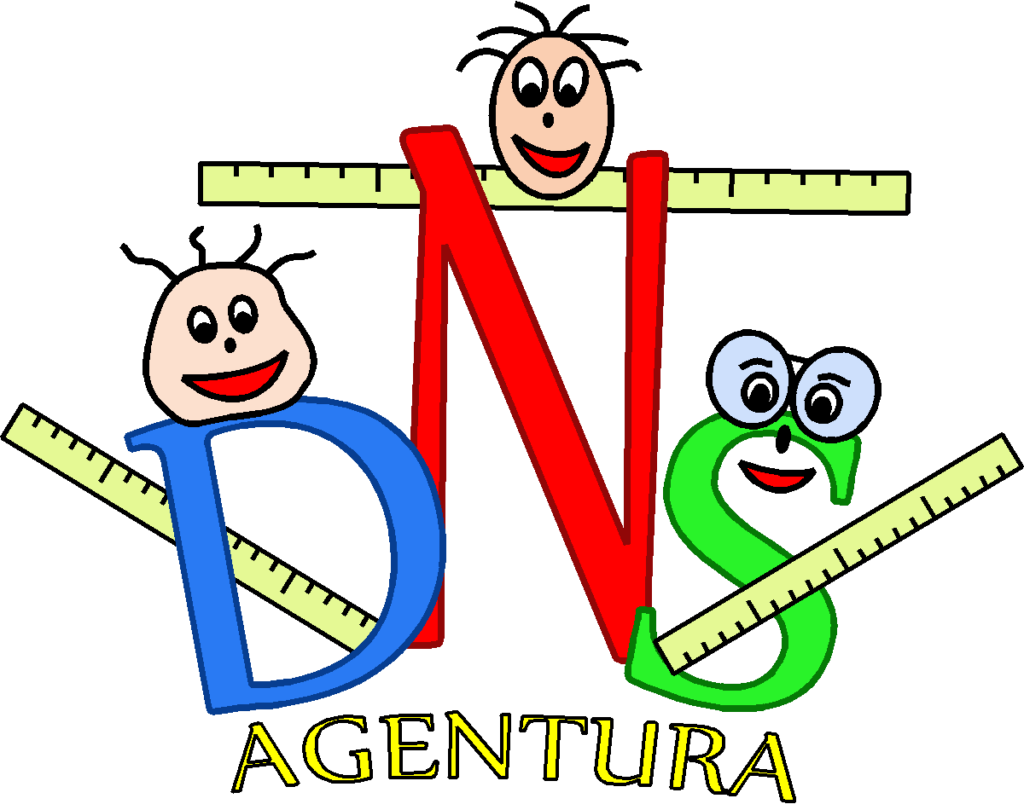Každý je v něčem nejlepší

AKREDITACE

ZÁVODNÍK
Startovní číslo
Platnost:

